**数据库管理系统**

1. **名词解释**
2. **DBA（教材1.3节）**

标准答案：数据库管理员，负责全面管理和控制数据库系统，具体职责包括：决定数据库中的信息内容和结构；决定数据库的存储结构和存取策略；定义数据的安全性要求和完整性约束条件；监控数据库的使用和运行；数据库的改进和重组重构。

1. **关系模式（教材2.6节）**

标准答案：对关系的描述，一般表示为：关系名（属性1, 属性2, … , 属性n），其形式化表示为R（U，D，dom，F）。

1. **实体完整性规则（教材3.3节）**

标准答案：若属性（指一个或一组属性）A是基本关系R的主属性，则A不能取空值。

1. **视图（教材4.6节）**

标准答案：视图是从一个或几个基本表（或试图）导出的表。与基本表不同，它只是一个虚表，数据库中只存放试图的定义，而不存放试图对应的数据，这些数据仍存放在原来的基本表中。

1. **事务（教材7.1节）**

标准答案：事务是用户定义的一个数据库操作序列，这些操作序列要么全做要么全不做，是一个不可分割的工作单位。

1. **事务等待图（教材8.4节）**

标准答案：一个有向图G=（T，U），其中T为结点的集合，每个结点表示正运行的事务；U为边的集合，每条边表示事务等待的情况。它动态地反映了所有事务的等待情况。

1. **函数依赖（教材11.2节）**

标准答案：设R(U)是属性集U上的关系模式。X，Y是U的子集。若对于R（U）的任意一个可能的关系r，r中不可能存在两个元组在X上的属性值相等，而在Y上的属性值不等，则称X函数确定Y或Y函数依赖于X，记作X→Y。

1. **简答**
2. **简述数据库系统的特点（教材1.1节）**

标准答案： （1）数据结构化，数据库与文件系统的根本区别。 （2）数据的共享度高，冗余度低，易扩充 （3）数据独立性高 （4）数据由DBMS统一管理和控制

1. **试述数据库系统的三级模式结构，这种结构的优点是什么？（教材1.2节）**

标准答案：三级模式结构是：模式、外模式和内模式。其优点是：这种三级模式结构所对应的外模式/模式映像，模式/内模式映像保证了数据库系统中的数据能够具有较高的逻辑独立性和物理独立性。

1. **简述存取控制机制的主要内容（教材5.3节）**

标准答案：存取控制机制主要包括两部分：（1）  定义用户权限，并将用户权限登记到数据字典中； （2）  合法权限检查，每当用户发出存取数据库的操作请求后，DBMS就查找数据字典，根据安全规则进行合法权限检查，若用户的操作请求超出了定义的权限，系统将拒绝执行此操作。

1. **什么是事务的ACID性质？由哪些机制保证这些性质的实现？（教材7.1节**

标准答案**：**原子性；一致性；隔离性；持久性。其中：1、4由恢复机制保证；2、3 由并发控制机制保证

1. **简述两段锁协议的基本内容（教材8.6节）**

标准答案：两段锁协议是指所有事务必须分两个阶段对数据项加锁和解锁：（1）在对任何数据进行读、写操作之前，首先要申请并获得对该数据的封锁；（2）在释放一个封锁之后，事务不再申请和获得任何其他封锁。 所谓“两段”锁的含义是，事务分为两个阶段，第一阶段是获得封锁，也成为扩展阶段。在这个阶段，事务可以申请获得任何数据项上的任何类型的锁，但是不能释放任何锁。第二阶段是释放封锁，也称为收缩阶段。在这个阶段，事务可以释放任何数据项上的任何类型的锁，但是不能再申请任何锁。

1. **设计题**

**13．**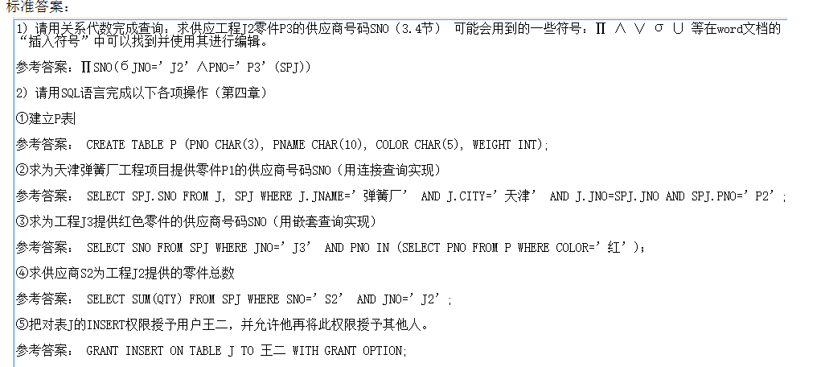

**14. （教材第十、十一章）** **一个图书馆借阅管理数据库要求提供下述服务：**

**1) 可随时查询书库中现有书籍的书号、书名、数量与存放位置，所有书籍均可由书号惟一标识。** **2) 可随时查询书籍借还情况，包括借书人单位、姓名、借书证号、借书日期和还书日期。我们约定：任何人可借多种书，任何一种书可为多个人所借，借书证号具有惟一性。** **3)当需要时，可通过数据库中保存的出版社的电报编号、电话、邮编及地址等信息向相应出版社增购有关书籍。我们约定，一个出版社可出版多种书籍，同一本书仅为一个出版社出版，出版社名具有惟一性。**

**根据以上情况和假设，试作如下设计：**

**1) 试画出该数据库的E-R图，必须在图中注明联系的类型（1:1、1:n、m:n）；（7分）**

**2) 将该E-R图转换成关系模式。（7分）**

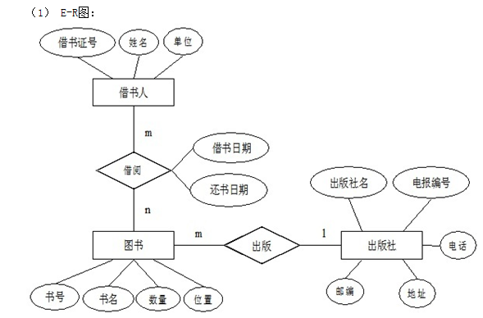

（2）该E-R图可转换为如下的关系模式：

借书人（借书证号，姓名，单位）

图书（书号，书名，数量，位置，出版社名）

出版社（出版社名，电报编号，电话，邮编，地址）

借阅（借书证号，书号，借书日期，还书日期）

**15. （教材第十、十二章）设计下面问题的概念模型（7分），并给出数据库逻辑模型设计结果（7分）。 学生教学管理：假设每个学生可以选多门课，每门课程只有一个老师讲授，每个老师可讲多门课。学生中的每位研究生有一位指导教师，一位老师可以指导多名学生。**

概念模型：

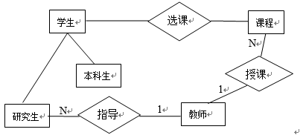

主要的实体：学生；课程；教师； 学生最好用子类实体区分本科生和研究生；

逻辑模型：

S(SNO, SNAME, SDEPTNO…)

T(TNO, TN, …)

GS(SNO, 专业， TNO)  研究生

BS(SNO, …班级)    本科生

C(CNO, CN,  TNO)   课程

SC(SNO, CNO, …)